Министерство образования Республики Беларусь

Учреждение образования

«Брестский Государственный технический университет»

Кафедра ИИТ

**Лабораторная работа №3**

По дисциплине «Модели решения задач в интеллектуальных системах»

Тема: «Классификация»

**Выполнил:**

Студент 3 курса

Группы ИИ-21

Литвинюк Т. В.

**Проверил:**

Туз И. С.

Брест 2023

**Цель:** классифицировать данные с помощью random forest и персептрона с одним скрытым слоем. Сравнить скорость, точность обучения моделей.

**Ход работы**

**Вариант 7**

Датасет: diabet

Персептрон с одним скрытым слоем:

*import* numpy *as* np

*from* sklearn.model_selection *import* train_test_split

*from* sklearn.metrics *import* accuracy_score, classification_report

class Perceptron:

    def __init__(self, input_size, hidden_size, output_size, learning_rate=0.1):

*self*.input_size = input_size

*self*.hidden_size = hidden_size

*self*.output_size = output_size

*self*.learning_rate = learning_rate

*# Инициализация весов для слоев*

*self*.weights_input_hidden = np.random.randn(*self*.input_size, *self*.hidden_size)

*self*.bias_hidden = np.zeros((1, *self*.hidden_size))

*self*.weights_hidden_output = np.random.randn(*self*.hidden_size, *self*.output_size)

*self*.bias_output = np.zeros((1, *self*.output_size))

    def sigmoid(self, x):

*return* 1 / (1 + np.exp(-x))

    def sigmoid_derivative(self, x):

*return* x * (1 - x)

    def forward(self, inputs):

*# Прямое распространение сигнала*

*self*.hidden_input = np.dot(inputs, *self*.weights_input_hidden) + *self*.bias_hidden

*self*.hidden_output = *self*.sigmoid(*self*.hidden_input)

*self*.output = np.dot(*self*.hidden_output, *self*.weights_hidden_output) + *self*.bias_output

*return* *self*.output

    def backward(self, inputs, target, output):

*# Обратное распространение ошибки*

        error = target - output

*# Вычисление градиентов для обновления весов*

        delta_output = error

        delta_hidden = delta_output.dot(*self*.weights_hidden_output.T) * *self*.sigmoid_derivative(*self*.hidden_output)

*# Обновление весов и смещений*

*self*.weights_hidden_output += *self*.hidden_output.T.dot(delta_output) * *self*.learning_rate

*self*.bias_output += np.sum(delta_output, axis=0, keepdims=True) * *self*.learning_rate

*self*.weights_input_hidden += inputs.T.dot(delta_hidden) * *self*.learning_rate

*self*.bias_hidden += np.sum(delta_hidden, axis=0, keepdims=True) * *self*.learning_rate

    def train(self, inputs, targets, epochs):

*for* epoch *in* range(epochs):

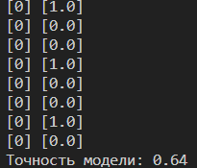            *for* i *in* range(len(inputs)):

                input_data = np.array([inputs[i]])

                target_data = np.array([targets[i]])

*# Прямое и обратное распространение*

                output = *self*.forward(input_data)

*self*.backward(input_data, target_data, output)

    def predict(self, inputs):

*# Предсказание классов на основе входных данных*

        output = *self*.forward(inputs)

*return* output

*# Пример использования:*

*if* __name__ == "__main__":

*import* csv

*# Создаем нейросеть с 8 входами, 4 нейронами в скрытом слое и 1 выходом*

    perceptron = Perceptron(8, 5, 1)

    X, Y = [], []

*# Генерируем случайные данные для обучения*

*with* open(r"MRZIS\lab3\diabetes.csv") *as* file:

        reader = csv.reader(file)

*for* i, row *in* enumerate(reader):

            X.append([float(value) *for* value *in* row[:-1]])

            Y.append([float(row[-1])])

    X_train, X_test, y_train, y_test = train_test_split(X, Y, test_size=0.2, random_state=42)

*# Обучаем нейросеть*

    perceptron.train(X_train, y_train, 100)

*# Прогнозируем значения*

    y_pred = (perceptron.predict(X_test) > 0.5).astype(int)

    accuracy = accuracy_score(y_test, y_pred)

*for* o, t *in* zip(y_pred, y_test):

        print(o, t)

    print(f"Точность модели: {accuracy:.2f}")

Случайный лес:

*import* csv

*import* numpy *as* np

*from* sklearn.ensemble *import* RandomForestClassifier

*from* sklearn.model_selection *import* train_test_split

*from* sklearn.metrics *import* accuracy_score, classification_report

*# Загрузка данных*

X, Y = [], []

*with* open(r"MRZIS\lab3\diabetes.csv") *as* file:

    reader = csv.reader(file)

*for* i, row *in* enumerate(reader):

        X.append([float(value) *for* value *in* row[:-1]])

        Y.append(float(row[-1]))

X = np.array(X)

y = np.array(Y)

*# Разбивка данных на обучающий и тестовый наборы*

X_train, X_test, y_train, y_test = train_test_split(X, y, test_size=0.2, random_state=42)

*# Создание и обучение модели Random Forest*

rf_classifier = RandomForestClassifier(n_estimators=100, random_state=42)

rf_classifier.fit(X_train, y_train)

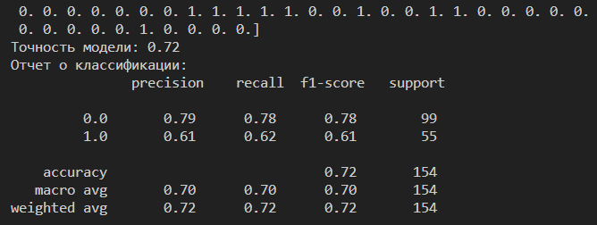

*# Прогнозирование классов на тестовом наборе данных*

y_pred = rf_classifier.predict(X_test)

print(y_pred)

*# Оценка точности модели*

accuracy = accuracy_score(y_test, y_pred)

print(f"Точность модели: {accuracy:.2f}")

*# Вывод отчета о классификации*

classification_rep = classification_report(y_test, y_pred)

print("Отчет о классификации:\n", classification_rep)

Таким образом, получаем, что персептрон проигрывает методу случайного леса по точности.

**Вывод:** в ходе лабораторной работы я научился классифицировать данные с помощью алгоритма random forest, а также с помощью персептрона.